桃園縣私立方曙高級商工職業學校
102學年度「國中教師職群增能校外參訪」研習實施計畫
一、依據：
(一) 行政院100年9月20日院臺教字第1000103358號函核定「十二年國民基本教育實施計畫」之第19子方案「產學攜手合作」及第20子方案「技職教育宣導」
(二) 教育部「101學年度高職均質化計畫」辦理。

二、目的：
- 提昇國中教師對12年國教與技職教育之認識。
- 藉由企業參訪，深入了解國中技藝教育課程十三職群中「電子電機群」、「動力機械群」及「餐飲觀光群」職涯與生涯課程發展。
- 瞭解產學攜手16年一貫技職教育未來發展趨勢，深耕人才培育。
- 協助輔導教師了解產學攜手計畫中職涯與學涯結合的特色，以利幫助學生適性規劃自我人生及其未來發展。
三、對象：桃園縣市、新北市、新竹縣市各國中輔導主任、輔導（資料）組長或國三導師每校1~2名。
四、名額：35人
五、日期：102年11月28日(四) 08:00~16:00
六、主辦單位：方曙商工
七、協辦單位：元晶太陽能科技股份有限公司、長榮航太科技股份有限公司、
華航諾富特桃園機場飯店
八、研習課程：
（一）國中技藝教育課程十三職群中「電子電機群」、「動力機械群」及「餐飲觀光群」
職涯及生涯探索
（二）研習時數︰6小時
（三）課程內容及時間配當
日期 | 時間 | 內容 | 地點
11  月  28  日  (四) | 06:50~08:00 | 相見歡-報到集合 | 7:00方曙停車場  或  8:00中壢火車站  後站出口右側
11  月  28  日  (四) | 08:00~09:00 | 元晶太陽能科技股份有限公司 | 遊覽車
11  月  28  日  (四) | 09:00~09:10 | 開幕式 | 元晶  會議室
11  月  28  日  (四) | 09:10~10:00 | 「電子電機群」職涯及生涯探索-  元晶與太陽能科技產業介紹 | 元晶太陽能科技股份有限公司
11  月  28  日  (四) | 10:00~10:30 | 元晶太陽能廠區參觀 | 元晶太陽能科技股份有限公司
11  月  28  日  (四) | 10:30~11:10 | 前往諾富特華航桃園機場飯店 | 遊覽車
11  月  28  日  (四) | 11:10~12:00 | 「餐飲觀光群」職涯及生涯探索-  華航飯店與觀光休閒產業介紹 | 華航諾富特  桃園機場飯店  會議室
11  月  28  日  (四) | 12:00~13:30 | 午宴 | 華航諾富特  桃園機場飯店
11  月  28  日  (四) | 13:30~13:35 | 「動力機械群」職涯及生涯探索-  前往參觀長榮航訓中心 | 遊覽車
11  月  28  日  (四) | 13:35~15:30 | 參觀長榮航空園區、綜合座談 | 長榮航空
11  月  28  日  (四) | 15:30~16:00 | 賦歸  (專車回中壢火車站及本校) | 遊覽車
（四）集合時間及地點：(擇一)
□ 1.11/28(四)早上07:00於方曙商工集合
□ 2.11/28(四)早上08:00於中壢火車站後站出口右側集合
※本研習參與教師須全程搭乘本校專車進行參觀活動，當天須進入航空管制區請攜帶有相片之證件，以便臨時查核。

九、報名方式：請於11月28日（四）前至全國教師在職進修資訊網報名及直接填寫資料傳真至 03-4092038王秀雲老師收，以便安排保險事宜。（報名表如附件一）
錄取人員將會以電話通知相關注意事項。

本計畫 呈 校長核示後實施，修正時亦同

附件一
桃園縣私立方曙高級商工職業學校
102學年度「國中教師職群增能校外參訪」研習報名表

學校名稱
姓 名 |  | 職 稱
身份證字號  (保險用) |  | 生日  (保險用)
聯絡電話 |  | 手機 | (緊急連繫)
聯絡地址 | □□□
集合地點調查  (請擇一) | □11/28(四)早上07:00於本校集合  □11/28(四)早上08:00於中壢火車站後站出口右側集合  ※本研習參與教師須全程搭乘本校專車進行參觀活動  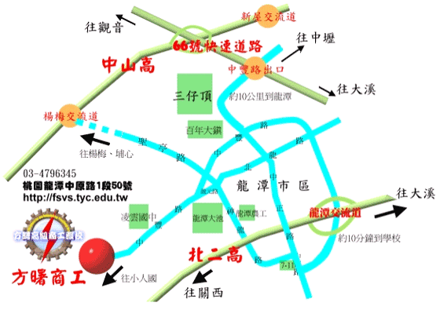  ※活動當天因要進入航空管制區，請攜帶有效證件以備臨時查驗。
注意事項 | - 請於11月28日（四）前至全國教師在職進修資訊網或填寫報名表傳真至03-4092038 王秀雲老師收，以便安排保險事宜。名額有限，請儘速報名！（本表不敷使用請自行影印）  2.研習參與教師須全程搭乘本校專車進行參觀活動，因須進入航空管制區請攜帶有相片 之證件，以便備查。
本校地址：桃園縣龍潭鄉中原路一段５０號
聯絡電話：03-4796345#168 葉芳君主任、王秀雲老師

